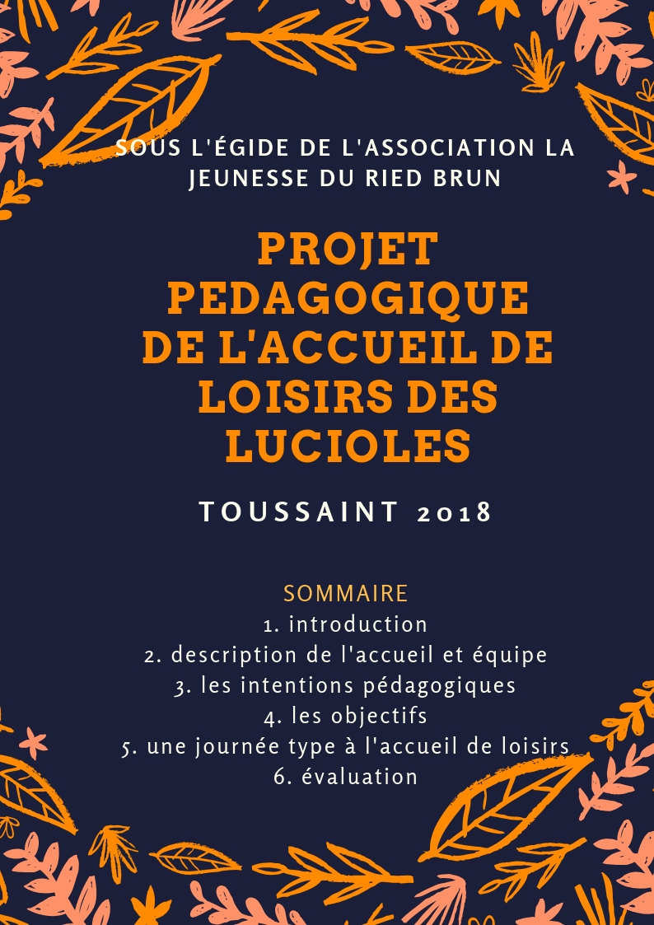

- Introduction

L’association la Jeunesse du Ried Brun, située au 23 rue principale à Holtzwihr organise et coordonne les accueils périscolaires de Bischwihr, Muntzenheim, Holtzwihr et Durrenentzen durant les temps scolaires. L’accueil périscolaire des mercredis se déroule au périscolaire de Holtzwihr. Les accueils de loisirs sans hébergement se déroulent au périscolaire de Bischwihr durant les petites et grandes vacances.
Ces accueils sont sous la responsabilité de Mmes Anne Schoor et Elise Scherer.

La Jeunesse du Ried Brun développe dans son projet éducatif des valeurs de bien-être, de liberté et d’adaptation à l’environnement.
Elle vise également à :
- Etablir une relation éducative de qualité en faveur des enfants et une relation partenariale avec les autres acteurs de la vie de l’enfant
- Permettre l’expression de chaque enfant dans une collectivité tenant compte de ses besoins
- Former à la responsabilité, au civisme et à l’autonomie ; elle contribue ainsi à l’éducation des enfants en favorisant leur participation à la vie locale et sociale

L’accueil de loisirs de la toussaint 2018 a pour thème ‘’les différences’’ pour la première semaine et ‘’Halloween’’ pour la deuxième semaine.

L’équipe pédagogique est dirigée par Mme Myriam Studer.
Elle sera décrite dans le point 2.

- Description de l’accueil et de l’équipe

L’accueil de loisirs des Lucioles se situe au 3 rue de l’église à Bischwihr.
Les locaux sont vastes et peuvent accueillir une moyenne de 60 enfants.
Ils se composent :
- D’une salle de restauration et d’activités
- D’une cuisine équipée
- D’un bureau
- D’un cagibi contenant machine à laver, produits d’entretien et sanitaire pour les adultes
- Une salle de motricité avec matériel
- De sanitaires et points d’eau pour les enfants de maternelles
- De sanitaires et points d’eau pour les enfants de l’élémentaire
- D’une salle de sieste pour les petits
- D’une cour extérieure
- D’une salle mise à disposition par la commune qui permet d’accueillir en moyenne 30 enfants

La salle principale est aménagée par différents coins, qui sont accessibles toute la journée, sous la vigilance de l’équipe d’animation :
- Coin lecture
- Coin dinette
- Coin dessin & bricolage
- Coin construction

Divers jeux de société peuvent également être empruntés par les enfants.
Si le temps le permet, l’air de jeux à l’avant de la structure peut être occupée par un groupe.
La cour extérieure permet d’élaborer différents jeux collectifs ou grands jeux.
Les enfants apprécient aussi de jouer au bac à sable et d’utiliser le matériel de la cabane (ballons, trottinettes, vélos, matériels sportifs etc).

L’équipe se compote de 5 personnes :
- Myriam Studer, directrice de l’accueil des Lucioles
- Elodie Sonntag, animatrice à l’accueil périscolaire des Lucioles
- Sabine Halluin, animatrice à l’accueil périscolaire des Lucioles
- Rita Lamberger, stagiaire BPJEPS animation sociale à l’accueil périscolaire des Kaferlas durant le temps scolaire
- Gabriela Burdloff, agent de service à l’accueil périscolaire des Lucioles

- Les intentions pédagogiques

L’accueil des enfants lors des vacances scolaires est un moment fort et riche en partage et découverte. Nous privilégions la mise en place d’activités ludiques et originales mais nous ne forçons aucun enfant à participer aux différentes activités.
En effet, nous sommes conscients que les enfants peuvent être fatigués même durant les vacances et souhaitent tout simplement jouer avec leurs copains ou se reposer.
L’équipe d’animation se doit d’être force de proposition tout au long du centre et essayera de répondre au mieux aux envies et demandes de chacun.
Le rythme de l’enfant sera respecté en fonction de besoins des petits et des grands.
Le programme est développé en amont, à travers une ou plusieurs réunions d’équipe, nous axons essentiellement notre pédagogie sur l’éveil ludique.
Une sortie par semaine est également proposée afin de faire de nouvelles découvertes et de rencontrer des intervenants professionnels dans différents domaines.
En dehors du programme d’animation, nous privilégions aussi les balades et jeux extérieurs si le temps le permet.

Dans le cadre de sa formation et de son projet, Rita, la stagiaire BPJEPS proposera différents temps d’animation pour sensibiliser les enfants aux différences.

- Les objectifs

Pour chaque projet, les animateurs doivent définir des objectifs pédagogiques pour réfléchir et élaborer des animations qui ont du sens et qui transmettent des connaissances aux enfants.
Les objectifs de cet accueil sont :
- Sensibiliser le public aux différences
- Favoriser l’autonomie dès le plus jeune âge

Les moyens pour y parvenir :

- Sensibiliser par le jeu :

‘’Qu’est-ce que la différence ?’’
Par la découverte de nouveaux jeux, chacun apprendra à connaître ses camarades et à se connaître soi même.
Développer un regard positif sur les différences, faire accepter les différences au sein d’un groupe et favoriser l’inclusion des enfants en situation de handicap sont des objectifs qui tiennent à cœur à l’équipe d’animation.

- Sensibiliser par les ateliers manuels :

L’activité manuelle a pour objectif de faire comprendre aux enfants que chacun est différent, que chacun à des préférences pour tel ou telle matière, couleur, objet… et que l’acceptation de cette différence est importante et enrichissante pour tous.

- L’autonomie & la responsabilité durant les activités ou les temps libres :

Selon les envies des enfants, l’équipe d’animation proposera chaque jour, sur différents temps de la journée diverses activités. Les enfants qui souhaitent y participer pourront organiser l’activité avec un animateur, faire seul, expérimenter et utiliser les matériaux mis à disposition. Ils devront, tout au long de l’activité, être responsable du matériel et penser au groupe en partageant. En fin de séance, chacun devra ranger son matériel et veiller à la propreté des lieux.

- L’autonomie & la responsabilité durant le repas :

Pour la première fois cette année, l’équipe pédagogique souhaite organiser le temps du repas d’une manière différente.
Un self avec le repas sera mis à disposition des enfants : entrée, plat, fromage, dessert et pain ainsi que les assiettes, couverts et verres.
Ce système leur permettra ainsi de gérer leur temps ce qui leur permettra de décider de ce qu’ils mangent et de quand ils passeront à table. Une fois terminé, chaque enfant débarrassera et nettoiera sa place, ils seront donc à nouveau responsables de leurs affaires.
Le fonctionnement sera bien entendu expliqué en amont et il leur sera précisé que tout ce qu’ils prennent au repas, devra être mangé.
L’équipe pédagogique sera présente pour veiller au bon déroulement du repas et accompagner les plus petits ou bien, sera en temps libre avec ceux qui n’ont pas encore mangé ou qui ont terminé de manger.

- Une journée type à l’accueil de loisirs

7h30-9h30 | Accueil des enfants & des familles, petit déjeuner & temps libres
9h30-11h | Activités encadrées et/ou libres
11h-12h | Temps libres / activités extérieures
11h45-13h00 | Self
13h30-14h | Activités calmes & début de la sieste pour les petits
14h-16h | Activités encadrées et/ou libres
16h-16h30 | Goûter
16h30-18h30 | Jeux libres & départ échelonné des enfants : accueil et discussion avec les familles

- Evaluation

L’évaluation se fera en 3 temps :
- Par le retour des parents (positifs ou négatifs) sur l’accueil, les animations et les sorties proposées
- Par le ressenti des enfants à chaque accueil (forum du matin), durant chaque temps d’animation et en étant à l’écoute de leurs envies et de leurs demandes
- Par le retour de l’équipe qui aura rempli un bilan en fin de centre et qui sera remis à la direction : évaluation de ce qui a plu, ce qui a moins plu, les sorties à retenir ou non, les choses à améliorer et les suggestions pour les prochains accueils de loisirs.

